1. Descripción del problema en nuestras palabras
El proyecto consiste en el desarrollo del backend para la administracion y operacion de un cine comercial (CineMax CESDE). El objetivo principal es sistematizar y automatizar los procesos de cartelera, venta de entradas, control de salas y facturacion, garantizando el cumplimiento de reglas del negocio.
Puntos clave que resuelve el sistema:
- Gestion de Cartelera: Registro de peliculas con su titulo, genero, duracion, precio base y clasificacion de edad minima requerida.
- Gestion de Salas: Administracion de espacios fisicos con diferentes capacidades y tecnologias (2D Tradicional, VIP), aplicando recargos segun el tipo de sala.
- Programacion de Funciones: Asignacion de horarios y fechas a cada pelicula en una sala determinada, calculando de forma automatica el precio del boleto.
- Control y Restriccion de Edad: Validacion obligatoria de la edad del cliente antes de permitir la reserva para peliculas con restriccion (+18).
- Liquidacion de Tarifas y Descuentos: Calculo automatico del subtotal y aplicacion de una regla de 10% de descuento cuando se compran mas de 4 boletos o cuando el cliente es menor de 12 anos.
- Emision de Comprobantes: Generacion de factura oficial y procesamiento del pago (Efectivo, Tarjeta, Nequi).

2. Identificacion de las entidades del problema
Para modelar la solucion se definieron 8 clases de dominio fundamentales:
1. Persona: Clase base que almacena los datos comunes de contacto (id, nombre, correo, telefono).
2. Cliente: Hereda de Persona (extends Persona), anadiendo el atributo de edad y el metodo para verificar mayoria de edad.
3. Pelicula: Entidad de catalogo con titulo, genero, duracion en minutos, precio base y edad minima para ingreso.
4. Sala: Entidad que representa la sala de cine con nombre, capacidad de asientos, tipo (2D, VIP) y valor de recargo.
5. Funcion: Horario que relaciona una pelicula en una sala en una fecha y hora especifica. Calcula el precio total del boleto.
6. Boleto: Entrada individual con codigo unico, funcion asociada, numero de asiento y precio asignado.
7. Reserva: Agrupa los boletos adquiridos por el cliente, valida si cumple la edad para la pelicula, aplica descuentos y calcula el total.
8. Factura: Comprobante oficial de venta que registra la reserva, el metodo de pago, la fecha y procesa la confirmacion.

3. Diagrama de Clases
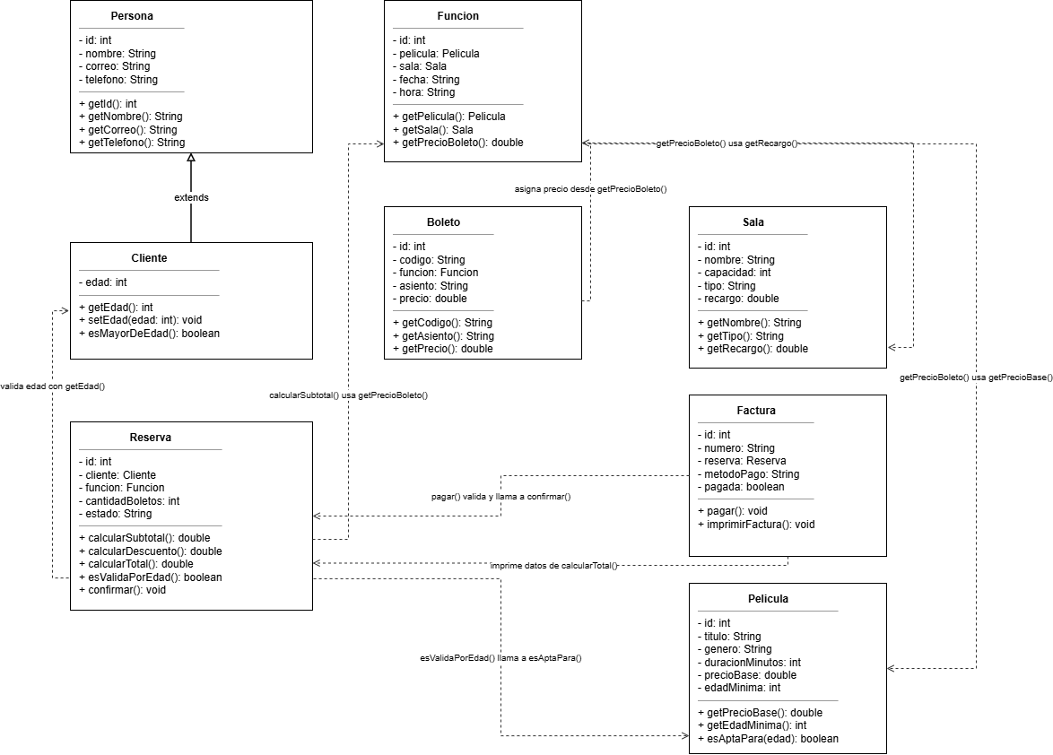

4. Creacion del Repositorio
https://github.com/Felipeochoadev/Cesde_BackEnd_1/tree/main/proyectIntegrador

5. Codificacion de las Clases
proyectIntegrador/
|-- pom.xml
|-- Diagrama.drawio
-- src/main/java/app/
|-- domain/
| |-- Persona.java
| |-- Cliente.java
| |-- Pelicula.java
| |-- Sala.java
| |-- Funcion.java
| |-- Boleto.java
| |-- Reserva.java
| -- Factura.java
-- main/
-- App.java

6. Distribucion de Commits por Integrante en el Repositorio
Yo estoy realizando el proyecto yo solo entonces soy el único que le hace commits

